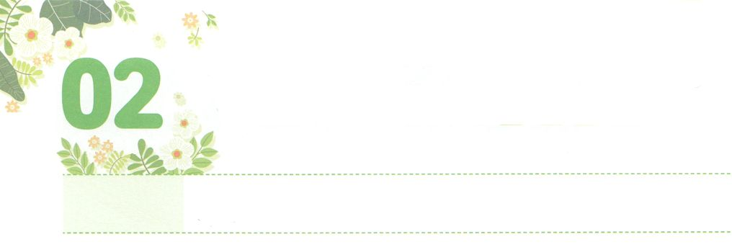

237かをかす

**げつようび**

アブラムはがおげになったとおりにかけた。ロトもといっしょにかけた。アブラムがハランをたときは、であった。(4)

**121～4**

アブラハムのおさんテラは、にえるでした。（ヨシュア24:2）しかし、はアブラハムをんでのからびされました。そして、カナンのにきなさいとおっしゃって、アブラハムをされました。をらず、のなしできていたアブラハムにをくださったのです。アブラハムは、のみことばになだったので、カナンのへとしました。はのをれたアブラハムがカナンのにたどりくまで、してれたとしても、ってしてくださいました。

はレムナントであるたちがサミットのをけて、237かと5000をかすえをけるようにっておられます。ですから、アブラハムにえたように、たちにもイエス・キリストのなをくださって、たちのからえてくださいました。これはのとしてがけるえです。このえをけるために、をにとしてんでくださいました。のにいてもするのではなく、りとをしてみことばをりみことばにってきましょう。そのをくレムナントは、もめることができないのえをけるでしょう。



**きょうのみことば**

**きょうのいのり**

、ありがとうございます。をアブラハムのようにをえるとしてんでくださったとじます。このどおりにいてくださるにりますように。きておられるイエス・キリストのおによっておりします。アーメン

核心訓練メッセージ┃2021.1.30

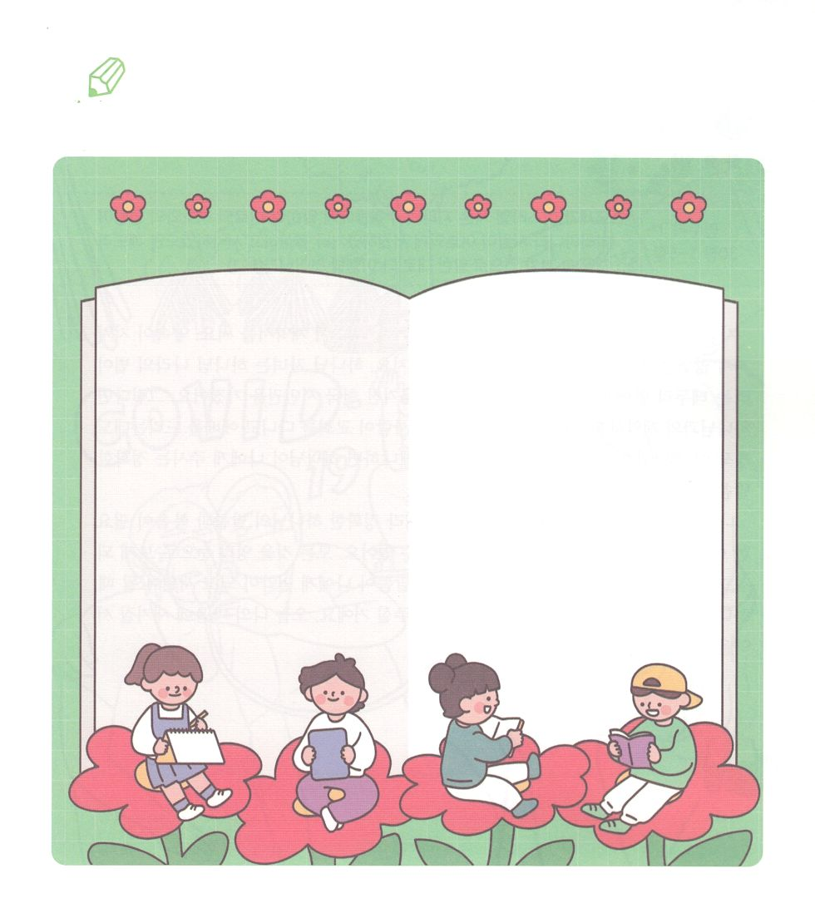

　　　　にえていたアブラハムとそのをれてのを

けたアブラハムをえながら、をいてのみことばを

いてみましょう。

　　　　　　　　ヨシュア242～3のみことば

いてみよう

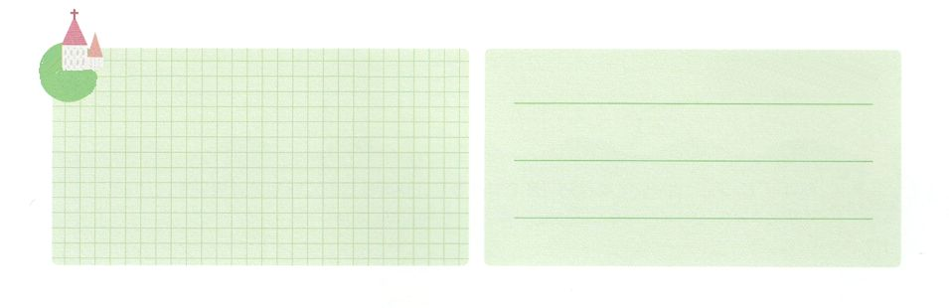

**きょうのでんどう　　　　　　　　　　う　　　　　　　　　　　　　　　　　　　　　　　　する**

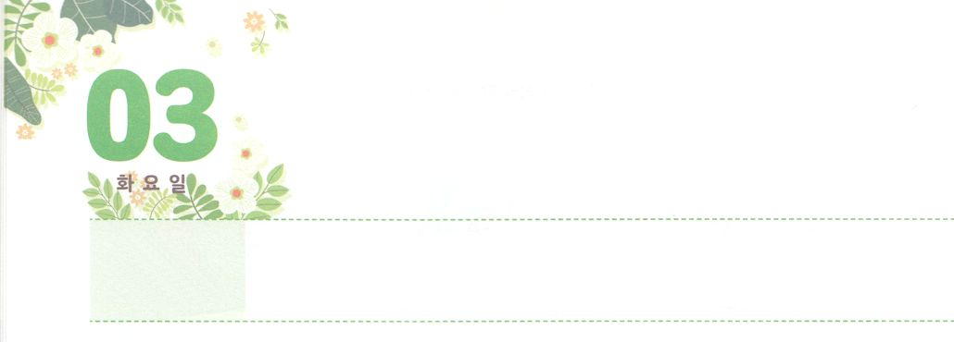

のにむい



モーセはイスラエルのののかしらたちにげてった。「これはがじられたことである。がもし、にをし、あるいは、ちをしようといをするなら、そのことばをってはならない。すべてのからたとおりのことをしなければならない。

**かようび**

**301～5**

はなをするとき、きまりにづいてをきます。がれなかったときににされるためにです。のどもは、ののきまりにづき、いのちのの（）がたちをしたので、のをえられました。ところで、ととの間にがあることをっていますか。くのは、にってをささげているにもかかわらず、にかわしたこのがあることをらずにいます。なぜなら、らは、がくださったなみことばであるいとについてよくかっていないからです。

はどうでしょうか。のうとおりのではなく、なのみことばでがなのをるとき、まことのい、をつけることができます。すべてをなでることができるようにりましょう。そのでるすべてののみことばが、にとってとして、になるとき、はのでそのをしげられるでしょう。、のにまれたいをしっかりとにいてりましょう。



**きょうのみことば**



、ありがとうございます。がくださったをにって、にするとき、みことばがにまれるようにしてください。きておられるイエス・キリストのおによっておりします。アーメン

インマヌエル教会聖日1部┃2021.1.31

**きょうのいのり**

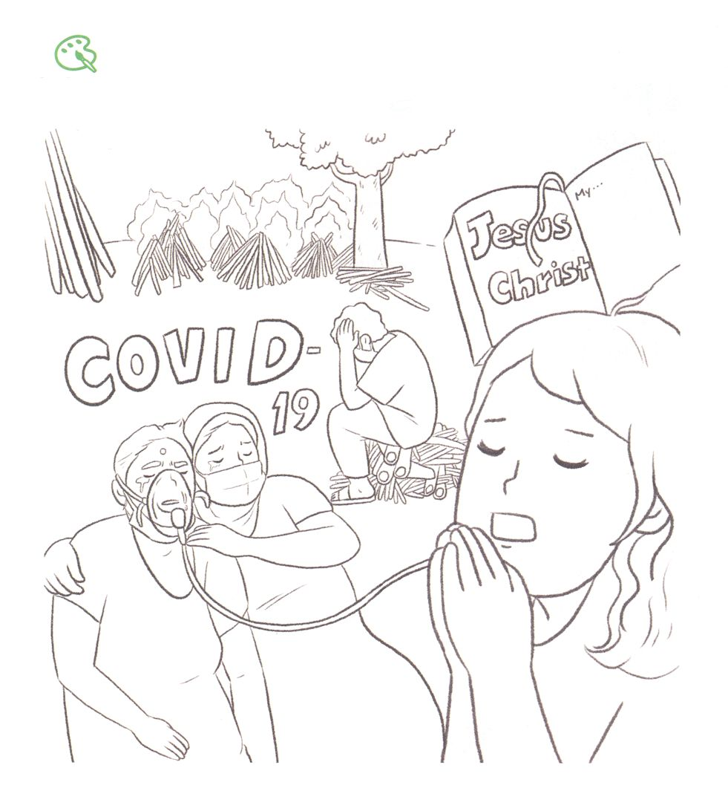

　がなみことばによって、のにんでくださった

　いとをえながら、きれいなをぬってのを

　させましょう

をぬろう

**きょうのでんどう　　　　　　　　　　う　　　　　　　　　　　　　　　　　　　　　　　　する**

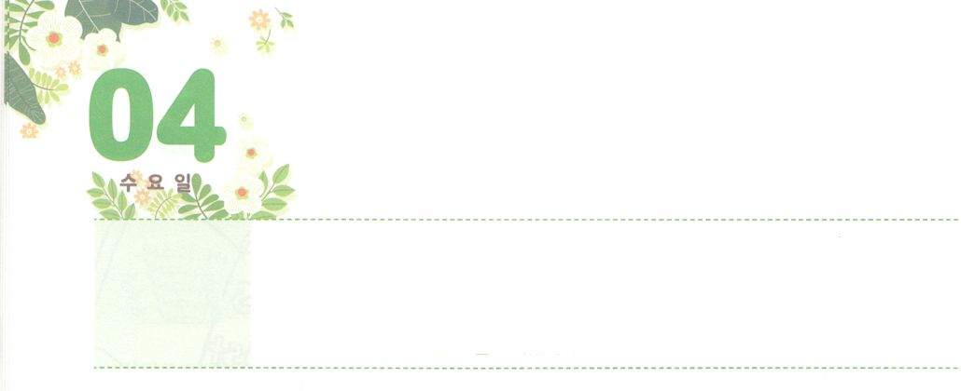

いの

**すいようび**

モーセはごとにずつをいくさにった。エルアザルのピネハスを、ときらすラッパをそのにたせて、らとともにいくさにった。らはがモーセにじられたとおりに、ミデヤンとって、そのをすべてした。らはそのしたたちのほかに、ミデヤンのたち、エビ、レケム、ツル、フル、レバののミデヤンのたちをした。らはベオルのバラムをでした。

**316～8**

のでのをてたレムナントに、はあるいをめなさいとわれました。そのときにくださるがあります。それは、されたキリストのとつのののとです。のではいをすることはできません。もちろん、ただイエス・キリストのだけをれるサタンにつことなどなです。

たちは、、ではありません。しかし、なるがのにこられ、ともにおられることによって、はイエス・キリストのとそのをつことができます。はをるイスラエルのに、、きらすラッパをってにてきなさいとわれ、このをえるようにとわれました。これは、のとの、のときにくださるみことばとりのがのの、ののだということです。

からがくださったでサタンとのいをめましょう。だけのさなをささげるとき、こののにちているわざわい、のろい、やみのはれて、いにするでしょう。



**きょうのみことば**

、ありがとうございます。のをわうの、りのにとしているすべてののやみがれますように。きておられるイエス・キリストのおによっておりします。アーメン

**きょうのいのり**

インマヌエル教会聖日2部┃2021.1.31

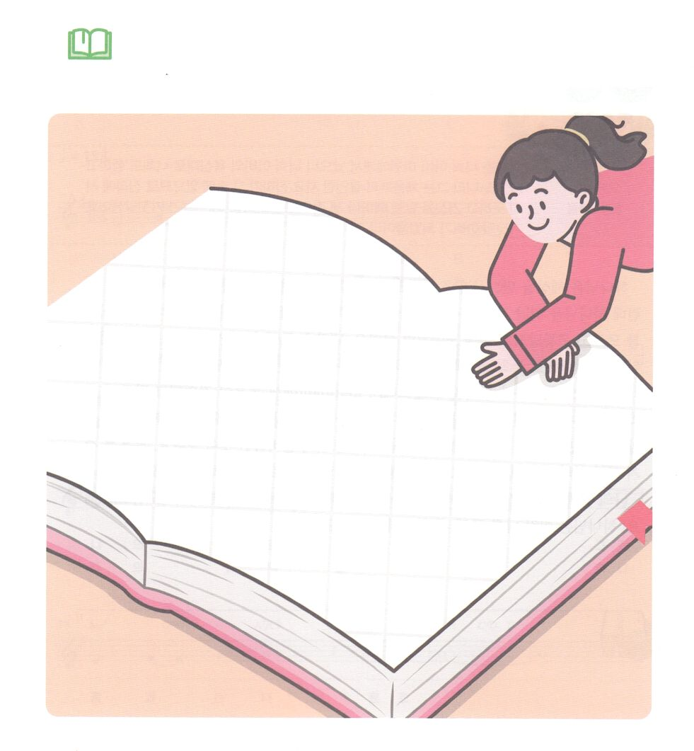

　　　　　キリストの３つののとしてばれたに、が

　　　　　くださったいのはなんでしょうか。みことばを

　　　　　もうんで、して、のとしてくださったを

しっかりとにみましょう。

みことばを

しよう



**きょうのでんどう　　　　　　　　　　う　　　　　　　　　　　　　　　　　　　　　　　　する**

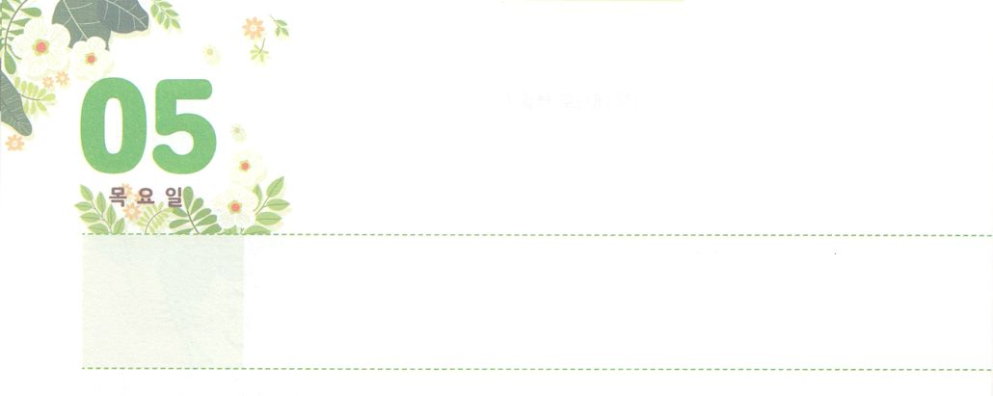

のまことのは！



**もくようび**

あなたがたは、あなたがたのであるからたであって、あなたがたののをしげたいとっているのです。はめからしであり、にってはいません。のうちにはがないからです。がりをうときは、にふさわしいしをしているのです。なぜならはりであり、またりのであるからです。

**ヨハネ**

**844**

はこのをられたです。のであり、またこののまことのです。それなのに、をれたは、でもないのにをりかざすするサタンにだまされて、しみのをらないまましんで、そのをのようにきています。がなのか、なんのためにきているのかもからず、しむのです。で、ににきながらも、せでないもくいます。

サタンはただキリストだけをれます。それゆえ、レムナントにキリストによるがされて、みことばがをおろし、りがになるならば、サタンは、もうをすことはできません。このをしずつでもってわうなら、いままでからなかった、がのためにしてくださったことがえてきます。をあかしするために、だけができることで、にをささげることのできるタラントもするようになります。

のまことのであるがくださるみことばをにれて、みことばがをおろすようにりましょう！は、そのようなをして、のをかされるでしょう。



**きょうのみことば**

、ありがとうございます。がたちにえてくださったこのをかすで、のするすべてのことがにいられますように。きておられるイエス・キリストのおによっておりします。アーメン

**きょうのいのり**

世界大学修練会┃2021.2.2

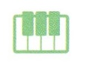

さんびしよう





**きょうのでんどう　　　　　　　　　　う　　　　　　　　　　　　　　　　　　　　　　　　する**





**きょうのでんどう　　　　　　　　　　う　　　　　　　　　　　　　　　　　　　　　　　　する**

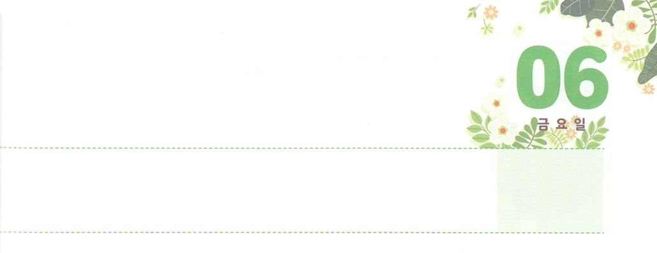

237かをかす

**きんようび**

その、こののがのいをくらませて、のかたちであるキリストのにかかわるのをかせないようにしているのです。たちはをべえるのではなく、なるキリスト・イエスをべえます。たちは、イエスのために、あなたがたにえるしもべなのです。

**Ⅱコリント**

**44～5**

のことをらなくても、なについてっているは、などのをして、サタンからをけます。そので、のをよくするためにして、ののためにのにいいをします。また、とをって、のあちこちにをえています。

たちはのども、のをわうレムナントです。からえられたのタラントをつけて、でなく、みことばをできるです。たちがみことばをしてるとき、のからえられるとで、すぐくことはできない237かさえもかすをけることができます。また、をするのによって、いがをけるくべききがこります。

の子どもは、からえられたなをけるをもつされたです。そのでをわうとき、のやかなきをけて、237かにのをつようになるでしょう。



**きょうのみことば**

、ありがとうございます。がくださるまことのとをったイエス・キリストのとなるみをおえください。きておられるイエス・キリストのおによっておりします。アーメン

世界大学働き人、リーダーメッセージ┃20212.3

**きょうのいのり**

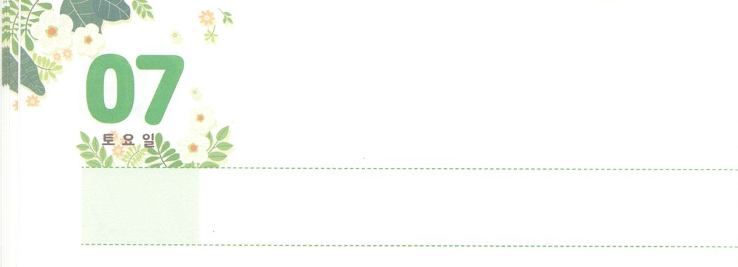

237かをいやす



**どようび**

はパウロのによってくべきをなわれた。パウロのにけているぬぐいやけをはずしてにてると、そのはり、はてった。

**1911～12**

をれたのは、にったどもとじです。たましいとをたすことができなくて、うものにせをめるのですが、まことのせをにれることはできず、もっとむなしくなります。このように、をいろいろなでしようとするほど、そのはになります。うつ、、パニックのようにのにむはますますくなっています。ののたましいとを、どのようにいやすことができるのでしょうか。

はにイエス・キリストのをらせてくださいました。をつはとなく、をいやすことのできるがえられました。がにみことばとりにして、がくださるまことのせとはかをるようになるとき、をかして、いやすをけるようになります。のみことばのとおり、237かのからだとをんだをいやすとしていられるようにりましょう。



**きょうのみことば**

世界大学修練会2講┃2021.2.3

、ありがとうございます。のをえるをして、にんでしんでいるが、ただイエス・キリストによっていやされますように。きておられるイエス・キリストのおによっておりします。アーメン

**きょうのいのり**

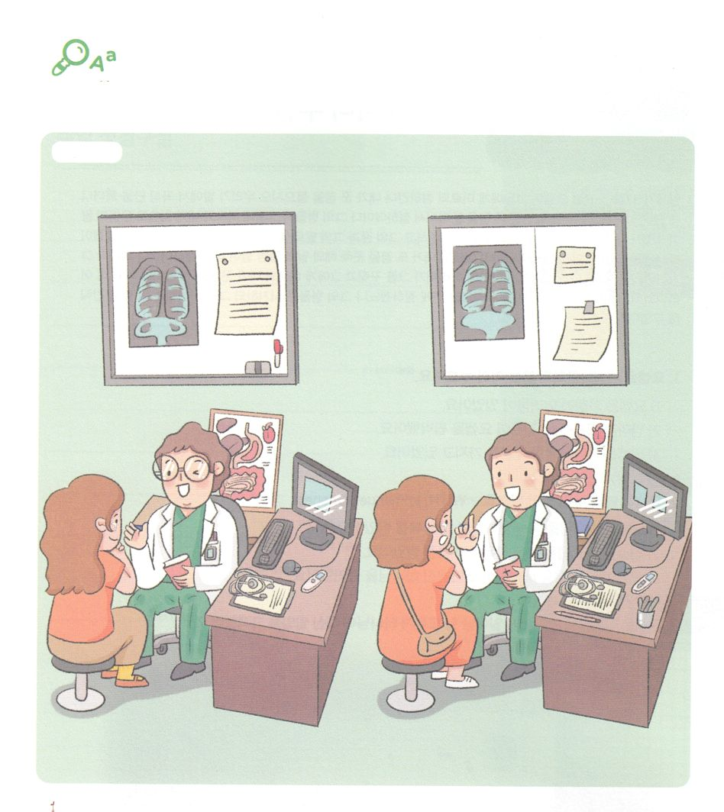

ちがいを

みつけよう

　　　　7 つ

　　　　　でのたましいをいやしてけるがいます。

　　　　　をくらべて２つののいをつけましょう。



**きょうのでんどう　　　　　　　　　　う　　　　　　　　　　　　　　　　　　　　　　　　する**